ホクレン農業協同組合連合会／北海道米販売拡大委員会では、平成23年より「ゆめぴりか」のTV-CMを放映。「すいません、ゆめぴりかって何ですか？」という印象的なセリフで、「ゆめぴりか」をアピールしてまいりました。平成26年2月には「ななつぼし」のTV-CMを、そして同年10月には「ゆめぴりか」「ななつぼし」の2ブランドのTV-CMを、タレントのマツコ・デラックスさんご出演で放映いたしました。
TV-CMの効果もあって全国での認知度は向上しており、3都市（東京・愛知・大阪）計で、「ゆめぴりか」は14.0％（平成23年5月）から82.7％（平成26年5月）、「ななつぼし」は23.5％（平成23年5月）から65.6％（平成26年5月）へと上がっております。^{※3}今年の正月特番では芸人さんに「ゆめぴりか」のCMのモノマネをしていただくなど、ますます認知の広がりを見せています。
また、「ななつぼし」は平成26年12月に日経トレンディ主催の「米のヒット甲子園」にて「イチ推しの米」に選出され、バランスの良いおいしさが評価されました。
「ふっくりんこ」は平成15年に道南地区（函館周辺）限定米としてデビューし、平成19年に広域販売を開始。生産者が独自に厳しい品質基準を設け、強い熱意で作ったお米です。その努力が実り、この度初の「特A」を獲得。名実ともに、北海道米のトップブランドとなりました。3都市計での認知度はまだ8.5％（平成26年5月）と低い数値^{※3}ですが、北海道の新たな「特A」米として認知を広めてまいります。
平成26年度の北海道米は、作況指数が「107」を記録し、全国一の豊作となりました。また、良食味の指標となる低タンパク米の比率が前年を上回り、おいしいお米をご提供できております。品種ごとの水加減など、よりおいしく食べていただけるよう、研究も進めております。
豊かな甘みと粘りが特徴の「ゆめぴりか」、あっさりとした美味しさが特徴の「ななつぼし」、ふっくら食感、心地よい甘さが特徴の「ふっくりんこ」と、それぞれ異なる特徴を持つ3ブランドで「特A」を獲得できたことで、多種多様な需要に応えている北海道のお米作りが評価された結果となりました。これからもよりおいしいお米を、安定的に消費者の皆様へお届けできるよう、努力してまいります。
^{※3} 北海道米の認知度調査結果（単位：％）
東京、愛知、大阪の3都市計。 対象：女性20代～60代×各50名＝250名
～記念TV-CM 概要～

タイトル ：「マツコ ふたまた篇 特A」
出演 ：マツコ・デラックスさん
放映開始日 ：2015年2月28日（土）～3月29日（日） ※北海道は3月4日（水）～
放送地域： 北海道・東京都・茨城県・栃木県・群馬県・埼玉県・千葉県・神奈川県・
静岡県・愛知県・岐阜県・三重県・滋賀県・京都府・大阪府・兵庫県・
奈良県・和歌山県・岡山県・香川県・広島県・高知県・福岡県・沖縄県



記念ＴＶ-ＣＭは、昨年秋に放映の、タレントのマツコ・デラックスさんを起用した「ゆめぴりか」「ななつぼし」のCMに、両ブランドの「特A」獲得のお知らせを盛り込んだ内容を予定しております。

～特Aシールについて〜

今回の「ゆめぴりか」「ななつぼし」「ふっくりんこ」の「特A」獲得を記念して特Aシールを作製しました。各ブランドの米袋に添付し、店頭での販売を強化してまいります。
デザインはTV-CMにご出演いただいたタレントのマツコ・デラックスさんのシルエットをモチーフにし、店頭でのインパクトある訴求を狙っております。


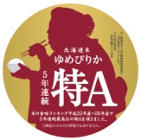


～平成26年産 「米の食味ランキング」 概要～

◆ランキング対象 ： 平成26年産米の133産地品種。（全国規模の産地品種）

◆審査方法 ： 炊飯した白飯を実際に試食して評価する食味官能試験に基づいて実施。

◆食味試験のランクに関して ：
「特A」：基準米と比較して特に良好なもの
「A」：基準米と比較して良好なもの
「A’」：基準米と比較しておおむね同等のもの
「B」：基準米と比較してやや劣るもの
「B’」：基準米と比較して劣るもの
※複数産地コシヒカリのブレンド米を基準米としています

◆主催 ： 一般財団法人 日本穀物検定協会

◆北海道米の過去5年間の結果 ：

 | 平成22 | 平成23 | 平成24 | 平成25 | 平成26
ゆめぴりか | 特A^{※1} | 特A | 特A | 特A | 特A
ななつぼし | 特A | 特A | 特A | 特A | 特A
ふっくりんこ | - | - | - | - | 特A^{※1}
きらら397 | A | A | A | A | A
※上記年度は生産年度となります。
^{※1} 参考品種としての出品

～特A獲得 北海道米3ブランド 概要～

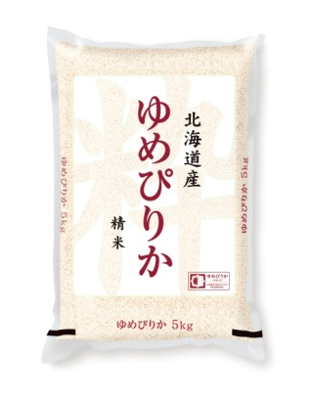
ゆめぴりか
程よい粘りと甘み、やわらかさ。つややかで美しい炊きあがり。これまで品種改良を積み重ねてきた北海道米の最高峰ともいえる品種です。このおいしさを守るため、厳しい品質基準を定めてクリアしたものだけを商品としてお届けしており、「認定マーク」がその証しです。こだわり抜いてつくりあげるゆめぴりか。まずは白いごはんそのもので味わってみてください。

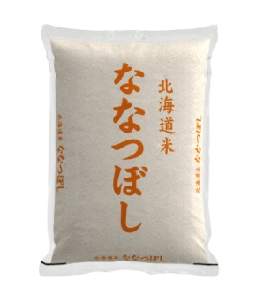
ななつぼし
北海道で今、最も食べられている品種です。つや、粘り、甘みのバランスが抜群。冷めてもおいしさが長持ちし、レンジアップしても炊きたてと変わらないおいしさを味わうことができます。お弁当、お寿司等に人気で、そのあっさりとしたおいしさは朝ご飯にもぴったりな品種。マツコ・デラックスさんご出演のCMの影響もあり、道外での人気も急上昇中です。

ふっくりんこ
その名の通り、見た目も食感もふっくら。つやもあります。道南で生まれ、栽培に最適な道南と空知の一部の産地限定で作付け。毎年、各産地が集まり「ふっくりんこ産地サミット」を開催して品質基準を定め、品種本来のおいしさを守り続けています。和食全般と相性が良い、「プロ御用達のお米」です。


